


ПРОГРАММА КОНФЕРЕНЦИИ

Всероссийская научно-практическая конференция
"НАУЧНАЯ ОРГАНИЗАЦИЯ ТРУДА НА ТРАНСПОРТЕ",
посвященная 50-летию Иркутского государственного университета путей сообщения и 120-летию Дорожной территориальной организации Российского профсоюза железнодорожников и транспортных строителей
4 апреля 2025 года
аудитории: А-601, А-803 (Зал ученого совета), Д-801, Л-306, Л-303
Время  (иркутское)  или МСК+5 | ПЛЕНАРНОЕ ЗАСЕДАНИЕ  Аудитория А-803.  Ссылка на видеовстречу в Яндекс Телемост:  https://telemost.yandex.ru/j/85397203765711  Номер встречи: 85397203765711
14:00–14:05  (9:00 - 9:05 по мск врем.) | Приветственное слово ректора ИрГУПС Юрия Анатольевича Трофимова
14:05 – 14:10  (9:05 - 9:10 по мск врем.) | Приветственное слово начальника Департамента по организации, оплате и мотивации труда ОАО «РЖД» Владимира Николаевича Никитина
14:10 – 14:15 | Приветственное слово заместителя министра труда и занятости Иркутской области Жамсо Пурбодоржиевича Сандылыкова
14:15 – 14:25 | Доклад доктора географических наук профессора главного научного сотрудника Института географии им. Сочавы Сибирского отделения Российской академии наук Натальи Михайловны Сысоевой «Человеческий капитал в ресурсных регионах Сибири»
14:25 – 14:35 | Доклад кандидата исторических наук заместителя директора музея истории ВСЖД ВСЦНТИБ – структурного подразделения ВСЖД – филиала ОАО «РЖД» Александра Викторовича Хобты «Организация труда при проведении изыскательских работ на Транссибирской магистрали»
14:35 – 14:45  (9:35 - 9:45 по мск врем.) | Доклад доктора экономических наук профессора КрИЖТ заслуженного экономиста РФ Ларисы Георгиевны Соколовой «Стратегически ориентированная система управлением производительностью труда отраслевого и регионального уровня управления» (дистанционно г. Красноярск)
14: 45 – 14:50 | Перерыв  Участники конференции перемещаются в аудитории согласно секциям, на которые были зарегистрированы.  Участники очного формата переходят в соответствующие аудитории.  Участники дистанционного формата переподключаются по соответствующей ссылке.  И все продолжают работу в своих секциях.
Секция 1
«Подготовка специалистов в сфере НОТ и управления человеческими ресурсами»
Аудитория А-803.
Ссылка на видеовстречу в Яндекс Телемост:
https://telemost.yandex.ru/j/85397203765711
Номер встречи: 85397203765711

Председатель секции: к.э.н., доцент Крушинская Ольга Игоревна

Время  (иркутское)  или МСК+5 | ФИО докладчика(ов) |  |  | Тема доклада |  |  | Ответст-венный /Научный руково-дитель
14.50-14.55 | Вступительное слово председателя секции
14:55 – 15:00  (9:55 - 10:00  по мск врем.) | Савченко Евгений Евгеньевич  директор КрИЖТ г. Красноярск д.э.н профессор,  Яркова Светлана Анатольевна  зам. директора КрИЖТ по УР к.т.н. доцент г. Красноярск |  |  | Подготовка гарантоспособного персонала как современный механизм реализации классических принципов НОТ (дистанционно) |  |  | -
15:00 - 15:05 | Истомин Евгений Владимирович  заведующий отделением АЭС ЧТЖТ ЗабИЖТ ИрГУПС г. Чита |  |  | Дополнительное профессиональное образование в научной организации труда на предприятиях железнодорожного транспорта |  |  | -
15:10 – 15:15 | Ипатова Людмила Андреевна  преподаватель высшей категории ЧТЖТ ЗабИЖТ ИрГУПС г. Чита |  |  | Анализ трудоустройства выпускников специальности 08.02.10 Строительство железных дорог, путь и путевое хозяйство |  |  | -
15:20 – 15:25 | Танева Валентина Викторовна  обучающаяся в магистратуре  ИрГУПС г. Иркутск |  |  | Концепция выстраивания системной разъяснительной работы как необходимое условие управления человеческими ресурсами (дистанционно) |  |  | К.э.н. доцент  ЭиУЖТ ИрГУПС Т.А. Булохова
15:25 – 15:30 | Блинкова Валерия Евгеньевна  обучающаяся бакалавриат  группа Э.8-21-1 ИрГУПС г. Иркутск |  |  | Оценка качества норм труда как условие повышения эффективности работы предприятия |  |  | К.э.н. доцент  ЭиУЖТ ИрГУПС Т.А. Булохова
15:30 – 15:36 | Соколова Виктория Викторовна  обучающаяся бакалавриат  группа Э.8-23-1 ИрГУПС г. Иркутск |  |  | Опыт реализации принципов научной организации труда в промышленности и на транспорте |  |  | К.э.н. доцент  ЭиУЖТ ИрГУПС М.В. Вихорева
Дискуссия с участием «Корпорации знаний ВСЖД» и научного сообщества
15:55 – 16:30 | Участники от ВСЖД |  |  |  | Научное сообщество
15:55 – 16:30 | Сотрудники |  | Обучающиеся в магистратуре
15:55 – 16:30 | Дадаев А.М. |  | Танева В.В. |  | Журавлева О.В.  Соколова Л.Г.  Крушинская О.И.
Секция 2
«Экономический инжиниринг трудовых процессов»
Аудитория А-601.
Ссылка на видеовстречу в Яндекс Телемост:
https://telemost.yandex.ru/j/69603593656079
Номер встречи: 69603593656079

Председатель секции: к.э.н., доцент Григорьева Наталья Николаевна

Время  (иркутское)  или  МСК+5 | ФИО докладчика(ов) |  |  | Тема доклада |  |  | Ответст-венный /Научный руково-  дитель
14.50 - 14.55 | Вступительное слово председателя секции
14:55 – 15:05 | Булохова Татьяна Александровна, к.э.н., доцент, ИрГУПС, г. Иркутск |  |  | Использование принципа Парето при оценке норм труда |  |  | -
15:20 - 15:25 | Михалкина Яна Александровна  магистрант, ИрГУПС, г.Иркутск |  |  | Эффективность внедрения домкратовидных устройств закрепления в работу станции |  |  | К.э.н. доцент ЭиУЖТ ИрГУПС  Т.А. Булохова
15:25 – 15:28 | Перфильев Валерий Павлович  обучающийся бакалавриат  группа Э.8-21-1 ИрГУПС г. Иркутск |  |  | Влияния нормирования труда на качество выполнения работ в ДРП |  |  | К.э.н. доцент ЭиУЖТ ИрГУПС  В.Э. Каутц
15:28 – 15:31 | Семенова Виктория Алексеевна  обучающаяся бакалавриат  группа Э.8-22-1 ИрГУПС г. Иркутск |  |  | Способы и подходы в решении проблемы нехватки кадров для реализации инфраструктурного проекта БАМ 2 и долгосрочного развития Восточного полигона |  |  | К.э.н. доцент ЭиУЖТ ИрГУПС  Н.Н. Григорьева
15:31 – 15:34 | Гардт Виктория Сергеевна  обучающаяся бакалавриат  группа Э.8-21-1 ИрГУПС г. Иркутск |  |  | Аудит системы нормирования труда на предприятии |  |  | К.э.н. доцент ЭиУЖТ ИрГУПС  М.В. Вихорева
15:34 – 15:37 | Гончар Олеся Михайловна  обучающаяся бакалавриат  группа Э.9-22-1 ИрГУПС г. Иркутск |  |  | Актуальность анализа использования трудовых ресурсов |  |  | К.э.н. доцент ЭиУЖТ ИрГУПС  Н.Н. Григорьева
15:37 – 15:40 | Комкова Анастасия Алексеевна  обучающаяся бакалавриат  группа Э.8-21-1 ИрГУПС г. Иркутск |  |  | Совершенствование организации труда работников на предприятии |  |  | К.э.н. доцент ЭиУЖТ ИрГУПС  Н.Н. Григорьева
15:40 – 15:43 | Душутин Максим Васильевич  студент  группа Т.1-24-2 ИрГУПС г. Иркутск |  |  | Проблемы развития малого и среднего бизнеса в Иркутской области |  |  | К.э.н. доцент ЭиУЖТ ИрГУПС  М.А. Хажеева
15:57 – 16:00 | Е Ситун,  Забродина Алина Евгеньевна  студенты соответственно Шаньдуньского университета путей сообщения Китай и ИрГУПС г. Иркутск группа Т.1-24-1 |  |  | Современные проблемы безработицы в Китае |  |  | К.э.н. доцент ЭиУЖТ ИрГУПС  М.А. Хажеева
16:00 – 16:03 | Лу Баожэнь,  Бабкина Анастасия Сергеевна  студенты соответственно Шаньдуньского университета путей сообщения Китай и ИрГУПС г. Иркутск группа Т.1-24-1 |  |  | К вопросу о трансформации рынка труда в Китае |  |  | К.э.н. доцент ЭиУЖТ ИрГУПС  М.А. Хажеева
16:03 – 16:06 | Ян Цзяци,  Игнатенко Екатерина Вячеславовна  студенты соответственно Шаньдуньского университета путей сообщения Китай и ИрГУПС г. Иркутск группа Т.1-24-1 |  |  | Искусственный интеллект: проблемы и перспективы использования в Китае |  |  | К.э.н. доцент ЭиУЖТ ИрГУПС  М.А. Хажеева
Дискуссия с участием «Корпорации знаний ВСЖД» и научного сообщества
16:06 – 16:30 | Участники от ВСЖД |  |  |  | Научное сообщество
16:06 – 16:30 | Сотрудники |  | Сотрудники
16:06 – 16:30 | Механикова Л.В. |  | Михалкина Я.А. |  | Тимофеева В.И.  Григорьева Н.Н.
Секция 3
«Управление производительностью труда»
Аудитория А-803.
Ссылка на видеовстречу в Яндекс Телемост:
https://telemost.yandex.ru/j/85397203765711
Номер встречи: 85397203765711

Председатель секции: зав.кафедрой ЭиУЖТ к.э.н. доцент М.В. Вихорева

Время  (иркутское)  или МСК+5 | ФИО докладчика(ов) |  |  | Тема доклада |  |  | Ответст-венный /Научный руково-дитель
14.50-14.55 | Вступительное слово председателя секции
14:55 – 15:15 | Гольская Юлия Николаевна  к.э.н. доцент  ИрГУПС г. Иркутск |  |  | Производительность труда как стратегическая задача развития экономики Российской Федерации |  |  | -
15:15 - 15:20 | Солодов Герман Сергеевич к.т.н. доцент,  Вихорева Мария Васильевна  к.э.н. доцент  ИрГУПС г. Иркутск |  |  | Использование модульных контейнеров как фактор улучшения условий труда при перевозке сыпучих грузов |  |  | -
15:36 – 15:40  (10:36-10:40  по мск врем.) | Липатова Елена Александровна,  Кудряшова Эльза Николаевна  обучающиеся в магистратуре  РУТ МИИТ г. Москва |  |  | Сущность работоспособности и методы ее повышения (дистанционно) |  |  | К.т.н. доцент  РУТ МИИТ  Д.В. Осипов
15:40 – 15:44 | Сухих Анастасия Алексеевна обучающаяся бакалавриат  группа Э.8-22-1 ИрГУПС г. Иркутск |  |  | Анализ факторов, влияющих на производительность труда |  |  | К.э.н. доцент ЭиУЖТ ИрГУПС  Н.Н. Григорьева
15:44 – 15:48 | Васильев Тимофей Владиславович  обучающийся бакалавриат  группа Э.8-21-1 ИрГУПС г. Иркутск |  |  | Влияние нормирования труда на повышение его производительности |  |  | К.э.н. доцент ЭиУЖТ ИрГУПС  В.Э. Каутц
15:48 – 15:52 | Ставицкая Алина Михайловна  обучающаяся бакалавриат  группа Э.8-21-1 ИрГУПС г. Иркутск |  |  | Направления повышения производительности труда в организации |  |  | К.э.н. доцент ЭиУЖТ ИрГУПС  Н.Н. Григорьева
15:52 – 15:55 | Журавлёва Софья Александровна  обучающаяся бакалавриат  группа Э.8-23-1 ИрГУПС г. Иркутск |  |  | Управление производительностью труда в железнодорожной отрасли |  |  | К.э.н. доцент ЭиУЖТ ИрГУПС  О.И. Крушинская
Дискуссия с участием «Корпорации знаний ВСЖД» и научного сообщества
15:55 – 16:30 | Участники от ВСЖД |  |  |  |  | Научное сообщество
15:55 – 16:30 | Сотрудники | Обучающиеся в магистратуре
15:55 – 16:30 | Дементьева А.Н. | Рыжикова М.С. |  |  |  | Гольская Ю.Н.  Вихорева М.В.+  представители Регионального центра компетенций
Секция 4
«Регулирование социально-трудовых отношений»
Аудитория Д-801.
Ссылка на видеовстречу в Яндекс Телемост:
https://telemost.yandex.ru/j/80438274312161
Номер встречи: 80438274312161

Председатель секции: к.э.н., доцент Самарина Мария Владимировна

Время  (иркутское)  или МСК+5 | ФИО докладчика(ов) |  |  | Тема доклада |  |  | Ответст-венный /Научный руково-дитель
14.50-14.55 | Вступительное слово председателя секции
14:55 – 15:05 | Андреянова Елена Леонидовна  в.н.с. к.э.н. ИДИ ФНИСЦ РАН  г. Москва |  |  | Основные факторы формирования трудовых ресурсов Сибири в советский период |  |  | -
15:05 - 15:15  (10:05-10:15  по мск врем.) | Гладких Дарья Александровна  обучающаяся бакалавриат  группа МАУ-411 СГУПС г. Новосибирск |  |  | Счастье сотрудника: необходимость или привилегия? Исследование мнений руководителей среднего звена ОАО «РЖД» (дистанционно) |  |  | К.э.н. доцент СГУПС  г. Новосибирск Е.Б. Лерман
15:15 – 15:25 | Андреянова Елена Леонидовна  зав.кафедрой к.э.н Иркутский филиал МГТУ ГА г. Иркутск |  |  | Проблемы кадрового дефицита на региональном рынке труда (на примере Иркутской области) |  |  | -
15:25 – 15:35 | Попова Елизавета Юрьевна  обучающаяся бакалавриат  группа Э.8-22-1 ИрГУПС г. Иркутск |  |  | Роль практики в профессиональной ориентации студентов на РЖД |  |  | К.э.н. доцент ЭиУЖТ ИрГУПС  М.В. Самарина
15:35 – 15:45 | Сидоренко Ксения Игоревна обучающаяся бакалавриат  группа Э.8-21-1 ИрГУПС г. Иркутск |  |  | Удовлетворенность трудом как фактор мотивации персонала жд транспорта |  |  | К.э.н. доцент ЭиУЖТ ИрГУПС  Н.Н. Григорьева
15:45 – 15:48 | Кузнецова Яна Сергеевна  обучающаяся бакалавриат  группа Э.8-21-1 ИрГУПС г. Иркутск |  |  | Оценка эффективности затрат на мотивацию труда работников Читинской дирекции связи |  |  | К.э.н. доцент ЭиУЖТ ИрГУПС  М.В. Вихорева
15:48 – 15:52 | Карачарова Полина Романовна  обучающаяся бакалавриат  группа Э.8-21-1 ИрГУПС г. Иркутск |  |  | Роль структур в деятельности экономиста по труду |  |  | К.э.н. доцент ЭиУЖТ ИрГУПС  М.В. Вихорева
15:52 – 15:55 | Тетенькина Влада Владиславовна  обучающаяся бакалавриат  группа Э.8-21-1 ИрГУПС г. Иркутск |  |  | Совершенствование системы нормирования труда на предприятии железнодорожного транспорта |  |  | К.э.н. доцент ЭиУЖТ ИрГУПС  М.В. Самарина
15:55 – 16:00 | Дворкина Екатерина Дмитриевна  обучающаяся бакалавриат  группа Э.8-22-1 ИрГУПС г. Иркутск |  |  | Современные аспекты социального партнерства на железнодорожном транспорте |  |  | К.э.н. доцент ЭиУЖТ ИрГУПС  М.В. Вихорева
16:00 – 16:05 | Агеева Екатерина Алексеевна  обучающаяся бакалавриат  группа Э.8-23-1 ИрГУПС г. Иркутск |  |  | Подходы к разделению труда в условиях кадрового голода |  |  | К.э.н. доцент ЭиУЖТ ИрГУПС  М.В. Вихорева
Дискуссия с участием «Корпорации знаний ВСЖД» и научного сообщества
16:05– 16:30 | Участники от ВСЖД |  |  |  | Научное сообщество
16:05– 16:30 | Сотрудники |  | Обучающиеся в магистратуре
16:05– 16:30 | Бернгард Н.В.  Гапоненко В.А. |  | Абалаков В.О.,  Малюченко Т.А. |  | Каутц В.Э.
16:05– 16:30 |  |  |  |  | Винокуров С.И.
Секция 5
«Научная организация труда в цифровую эпоху»
Аудитория А-601.
Ссылка на видеовстречу в Яндекс Телемост:
https://telemost.yandex.ru/j/69603593656079
Номер встречи: 69603593656079

Председатель секции: зав.кафедрой ИСиЗИ к.э.н. доцент Кириллова Татьяна Климентьевна

Время  (иркутское)  или МСК+5 | ФИО докладчика(ов) |  |  | Тема доклада |  |  | Ответст-венный /Научный руково-дитель
14:55 – 15:00 | Вступительное слово председателя секции
15:00 – 15:05 | Оглоблин Владимир Александрович к.э.н. доцент ИрГУПС, г. Иркутск |  |  | Реализация научной организации труда в электронной платформе транспортного ВУЗа |  |  | -
15:05 - 15:10  (10:05-10:10  по мск врем.) | Хрещева Елена Евгеньевна  обучающийся бакалавриат  группа ЭКт-411 УрГУПС г. Екатеринбург |  |  | Цифровая трансформация и подготовка специалистов (дистанционно) |  |  | К.э.н. доцент УрГУПС г. Екатеринбург  А.В. Шадрина
15:10 – 15:15 | Соколов Михаил Альбертович  обучающийся бакалавриат  группа Э.8-21-1 ИрГУПС г. Иркутск |  |  | Комплексный подход к нормированию интеллектуального труда на примере работников сферы информационных технологий |  |  | К.э.н. доцент ЭиУЖТ ИрГУПС  М.В. Вихорева
15:15 – 15:20  (10:15-10:20  по мск врем.) | Пепеляева Дарья Анатольевна  обучающийся бакалавриат  группа ЭКт-411 УрГУПС г. Екатеринбург |  |  | Особенности мотивации труда персонала в современных условиях (дистанционно) |  |  | Д.э.н, профессор  УрГУПС С.В. Рачек
15:43 – 15:46 | Иванкин Никита Евгеньевич,  Пономарев Иван Андреевич  студенты гр. ИС.1-21-1 ИрГУПС г. Иркутск |  |  | Проектирование мобильного конструктора курсов на основе микрообучения для гибкого образования |  |  | К.э.н. доцент заведующая кафедрой  «ИСиЗИ» ИрГУПС  Т.К. Кириллова
15:46 – 15:49 | Ведерников Владислав Сергеевич  студент гр. ПИ.1-21-1 ИрГУПС г. Иркутск |  |  | Разработка сервиса «Система контроля обучения сотрудников» для ВС УЦПК ОАО «РЖД» |  |  | К.э.н. доцент заведующая кафедрой  «ИСиЗИ» ИрГУПС  Т.К. Кириллова
15:49 – 15:52 | Гершенович Дмитрий  Александрович  обучающийся бакалавриат  группа Э.8-21-1 ИрГУПС г. Иркутск |  |  | Автоматизация производственных процессов как фактор повышения производительности труда |  |  | К.э.н. доцент ЭиУЖТ ИрГУПС  Н.Н. Григорьева
15:52 – 15:55 | Евдокимова Мария Владимировна  обучающаяся бакалавриат  группа Э.8-22-1 ИрГУПС г. Иркутск |  |  | Развитие трудовых ресурсов на основе экосистемого подхода на примере дирекции по ремонту пути |  |  | К.э.н. доцент ЭиУЖТ ИрГУПС  Н.Н. Григорьева
15:55 – 15:57 | Любавин Андрей Игоревич  обучающийся бакалавриат  группа Э.8-22-1 ИрГУПС г. Иркутск |  |  | Влияние новой экосистемы ОАО «РЖД» на развитие трудовых ресурсов |  |  | К.э.н. доцент ЭиУЖТ ИрГУПС  Н.Н. Григорьева
Дискуссия с участием «Корпорации знаний ВСЖД» и научного сообщества
16:06 – 16:30 | Участники от ВСЖД |  |  |  | Научное сообщество
16:06 – 16:30 | Сотрудники |  | Обучающиеся в магистратуре
16:06 – 16:30 | Митюкова И.И. |  | Белобородова Д.А. |  | Кириллова Т.К.
16:06 – 16:30 |  |  |  |  | Оглоблин В.А.

Инструкция по подключению к Яндекс Телемост
Оглавление
Ссылки для подключения к конференции «Научная организация труда на транспорте» 8
Подключение к конференции через браузер 8
Подключение к конференции через приложение 10
Подключение через приложение на смартфоне 14

Ссылки для подключения к конференции «Научная организация труда на транспорте»

Ауд. А-803 (Зал ученого совета) – пленарное заседание, секции 1,3
Ссылка на видеовстречу: https://telemost.yandex.ru/j/85397203765711
Номер встречи: 85397203765711

Ауд. А-601 – секции 2,5
Ссылка на видеовстречу: https://telemost.yandex.ru/j/69603593656079
Номер встречи: 69603593656079

Ауд. Д-801 – секция 4
Ссылка на видеовстречу: https://telemost.yandex.ru/j/80438274312161
Номер встречи: 80438274312161

Подключение к конференции через браузер

1. Скопируйте ссылку и вставьте ее в адресную строку браузера Google Chrome или Яндекс.


2. Нажмите кнопку «Продолжить в этом браузере».


3. Введите ФИО в поле «Ваше имя на встрече» и нажмите кнопку «Подключиться». В этом окне можно также включить или отключить камеру и микрофон, нажав на соответствующие значки в левом нижнем углу окна.

4. Проверьте настройки устройств, нажав кнопку «Настройки» (шестеренка) в правом нижнем углу окна.


5. Для проверки микрофона и динамиков в меню перейдите во вкладку «Звук». Выберите необходимые устройства из выпадающих списков.
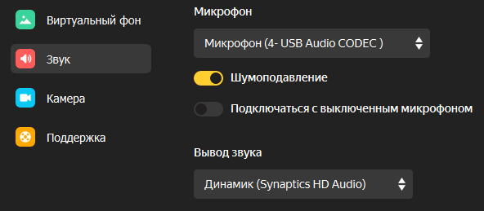

6. Для проверки камеры в меню перейдите во вкладку «Камера». Выберите необходимые устройства из выпадающих списков и закройте окно «Настройки».
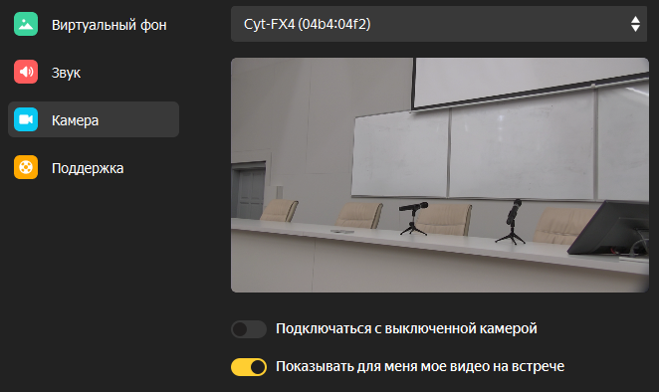

7. Вы подключились к конференции.
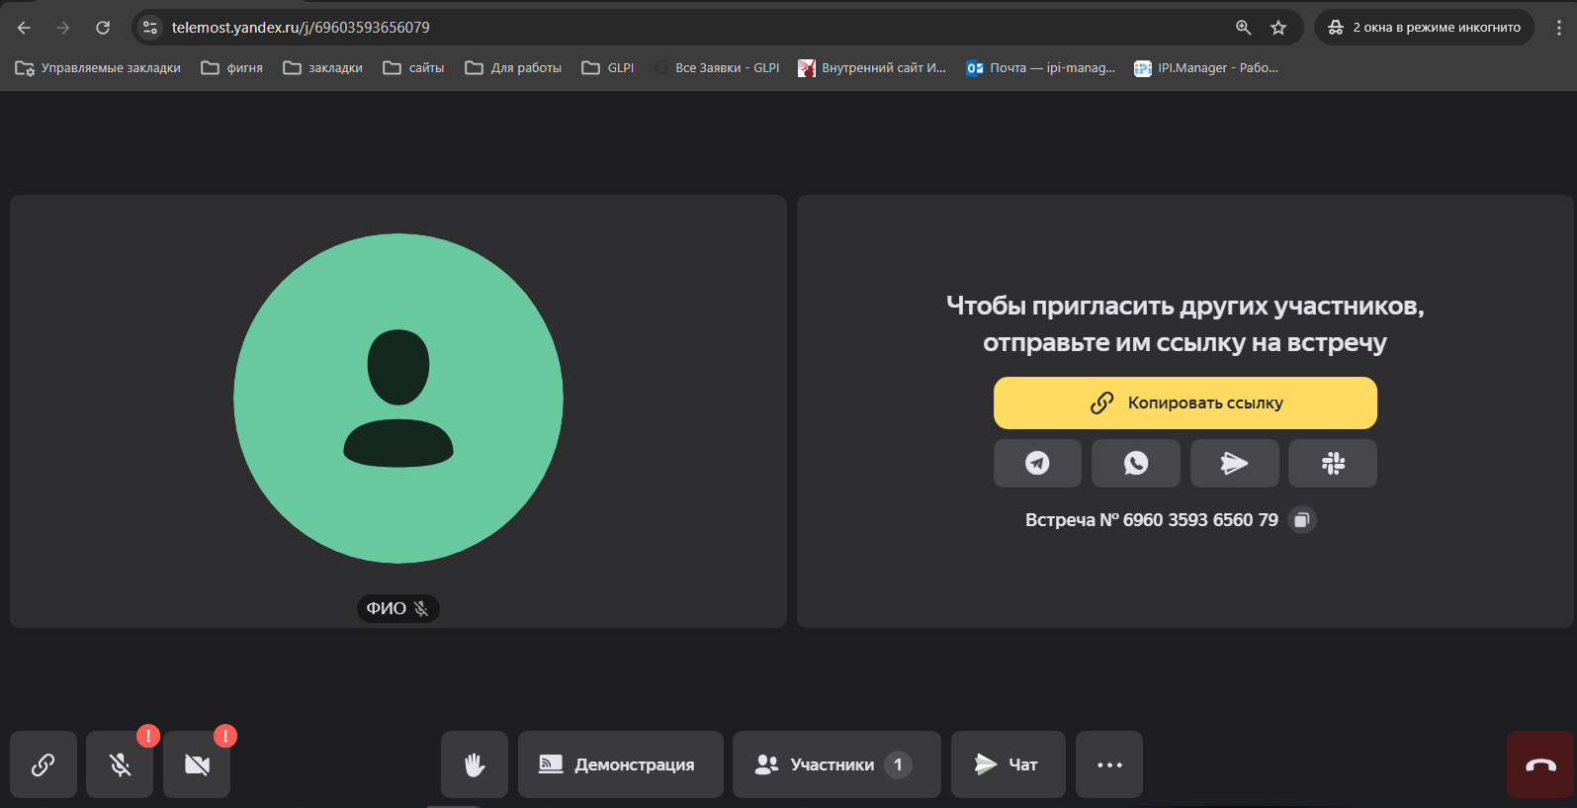
8. Чтобы запустить демонстрацию экрана, нажмите кнопку «Демонстрация» в меню внизу страницы.


9. Перейдите во вкладку «Весь экран», выберите экран и нажмите кнопку «Поделиться».
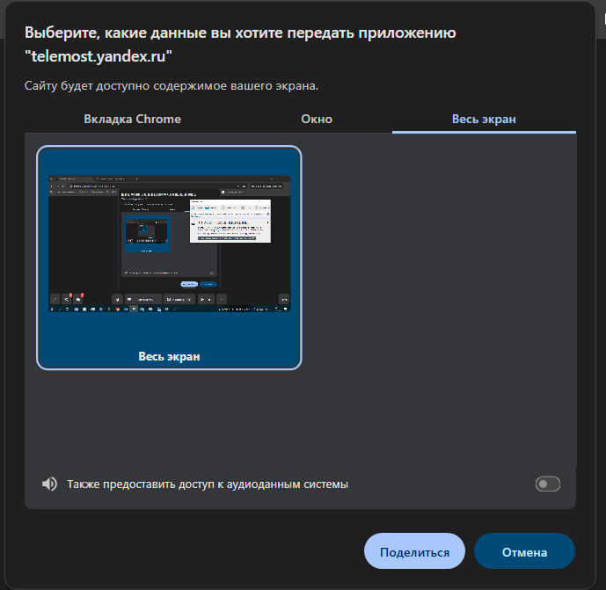

Подключение к конференции через приложение

1. Установите приложение Яндекс Телемост, если оно не было установлено ранее. Откройте приложение.
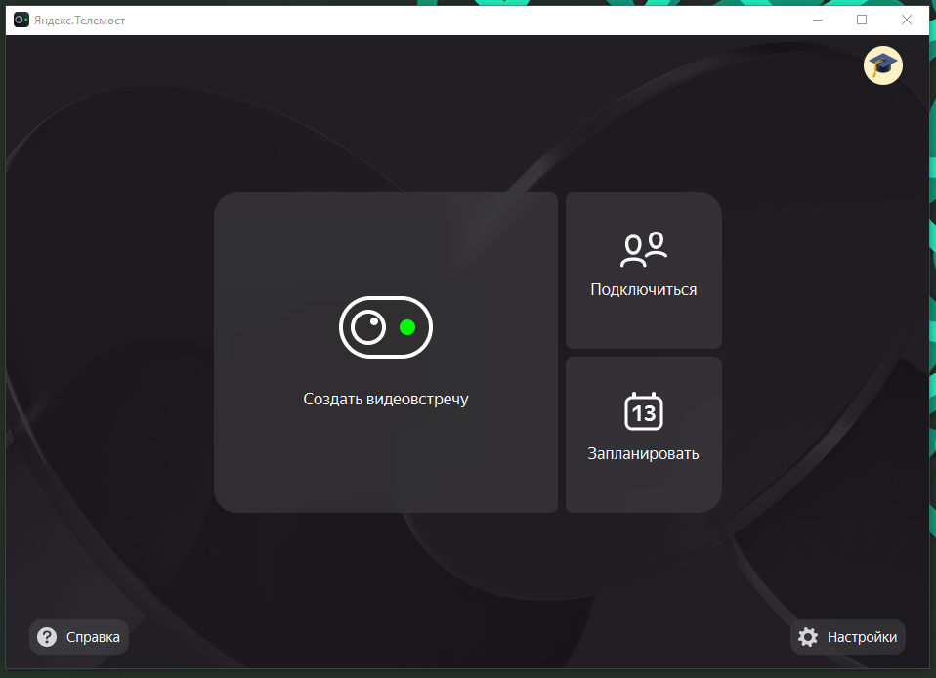

2. Чтобы подключиться к конференции, нажмите «Подключиться».
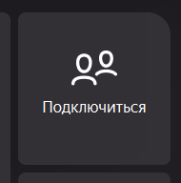

3. Введите номер встречи для аудитории согласно своей секции (см. список выше) в поле «Укажите номер встречи или вставьте ссылку». Например, для ауд. А-601 номер встречи: 69603593656079.
Нажмите кнопку «Подключиться».
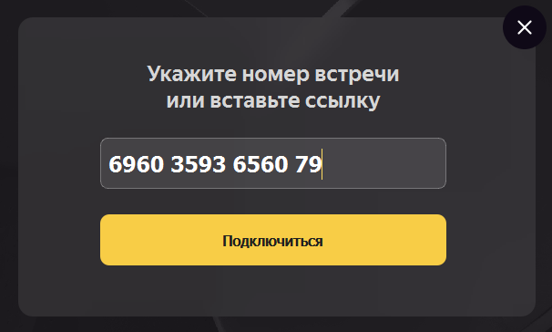

4. Введите ваше ФИО в поле «Ваше имя на встрече» и нажмите кнопку «Подключиться». В этом окне можно также включить или отключить камеру и микрофон, нажав на соответствующие значки в левом нижнем углу окна.
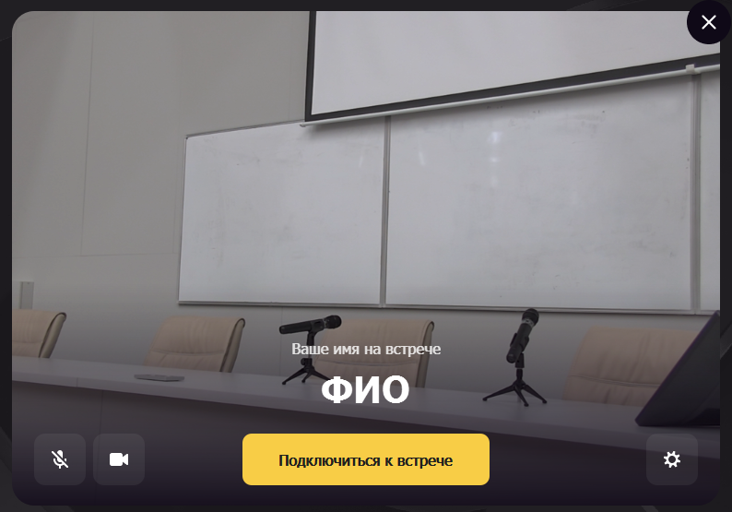

5. Проверьте настройки устройств, нажав кнопку «Настройки» (шестеренка) в правом нижнем углу окна.

6. Для проверки микрофона и динамиков в меню перейдите во вкладку «Звук». Выберите необходимые устройства из выпадающих списков.

7. Для проверки камеры в меню перейдите во вкладку «Камера». Выберите необходимые устройства из выпадающих списков и закройте окно «Настройки».

8. Вы подключились к конференции.
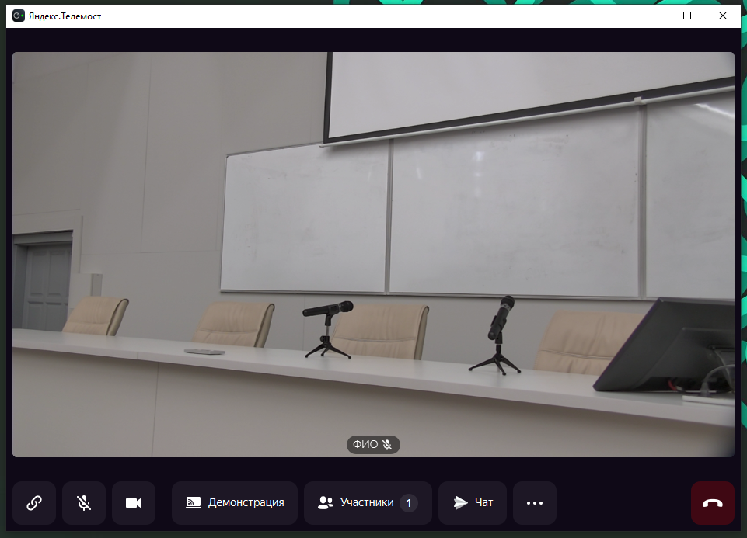

9. Чтобы запустить демонстрацию экрана, нажмите кнопку «Демонстрация» в меню внизу страницы.


10. Выберите экран и нажмите кнопку «Начать демонстрацию экрана».
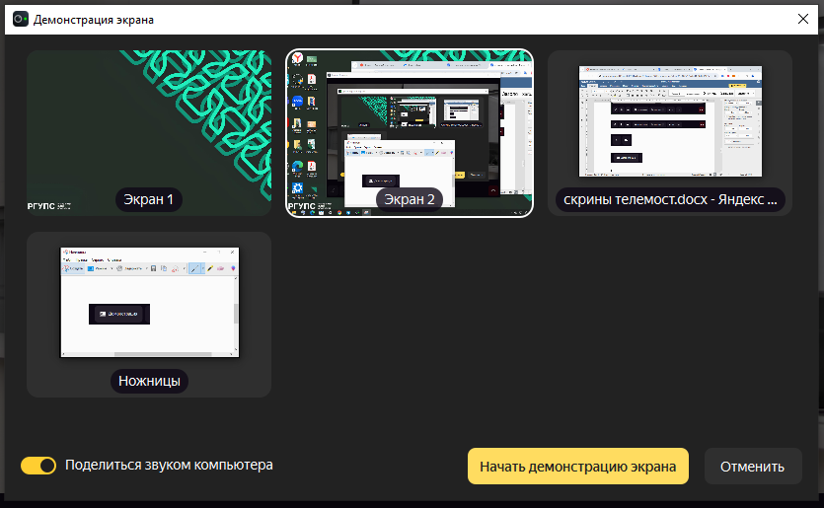

Подключение через приложение на смартфоне
1. Установите приложение Яндекс Телемост, если оно не было установлено ранее. Откройте приложение. Нажмите кнопку «Подключиться», чтобы подключиться к конференции.
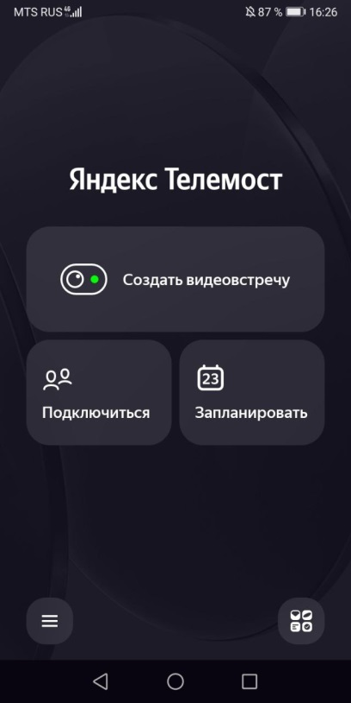

2. Введите номер встречи номер встречи для аудитории согласно своей секции (см. выше) в поле «Укажите номер встречи или вставьте ссылку». Например, для ауд. А-601 номер встречи: 69603593656079.
Нажмите кнопку «Подключиться».
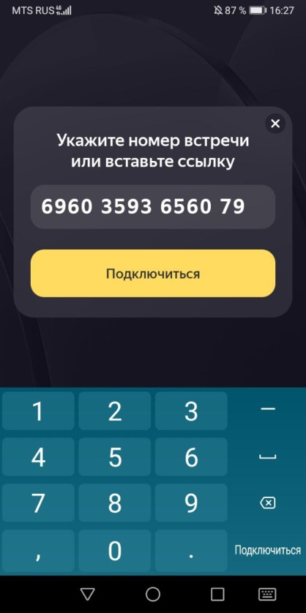

3. Введите ФИО в поле «Ваше имя на встрече» и нажмите кнопку «Подключиться». В этом окне можно также включить или отключить камеру и микрофон, нажав на соответствующие значки.
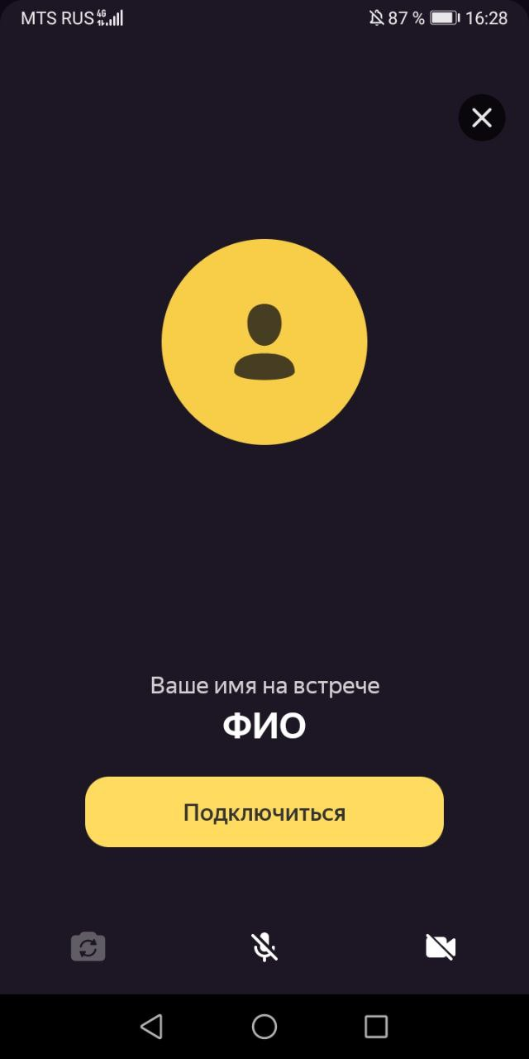

4. Вы подключились к конференции.


Контактная информация:
Вихорева Мария Васильевна – к.э.н., доцент, заведующая кафедрой экономики и управления на железнодорожном транспорте ФГБОУ ВО «Иркутский государственный университет путей сообщения»

Для участников авторского коллектива создан чат ТГ: | Материалы направлять в Telegram Вихоревой Марии Васильевне
 | 

По вопросам участия в конференции можно обращаться к организаторам конференции:
Крушинской Ольге Игоревне - к.э.н., доцент кафедры экономики и управления на железнодорожном транспорте ФГБОУ ВО «Иркутский государственный университет путей сообщения»
E-mail: tulasi1970@gmail.com
Самариной Марии Владимировне - к.э.н., доцент кафедры экономики и управления на железнодорожном транспорте ФГБОУ ВО «Иркутский государственный университет путей сообщения»
E-mail: Samarina-mashenka@mail.ru

